Một cộng một theo em bằng mấy? 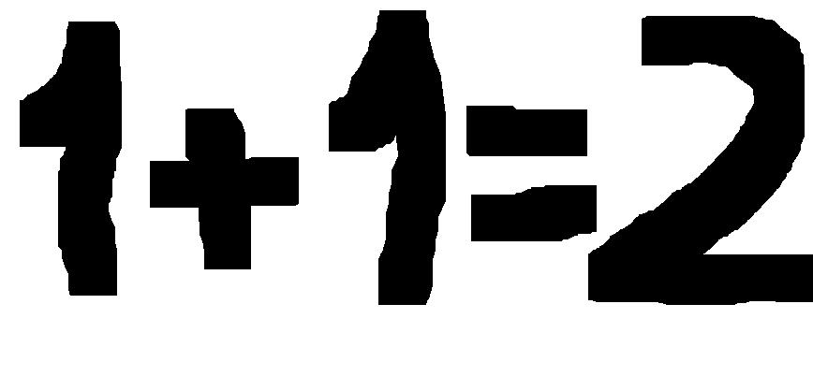

A. 2

B. 3

ANSWER: A

Easy: Trong tiếng Việt, chủ nhật còn có tên gọi là gì?

A. Chúa nhật

B. Sunday

C. Ngày tất niên

ANSWER: A